DEL REAL OTERO ISABEL GREGORIO

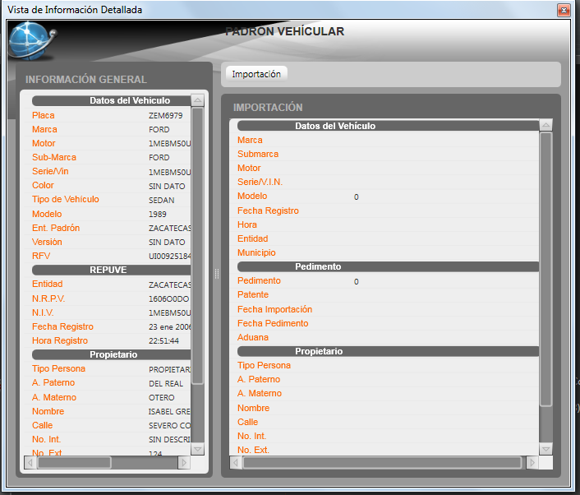

DEL REAL OTERO ISABEL GREGORIO

